ПСКОВСКАЯ ГОРОДСКАЯ ДУМА

РЕШЕНИЕ

№ 362 от «6» июля 2018 г.

Принято на 12-й сессии

Псковской городской Думы

6-го созыва

Об установке мемориальной доски А.И. Беху

В целях увековечения памяти Заслуженного работника физической культуры Российской Федерации Александра Ивановича Беха, в соответствии с Положением о порядке присвоения имен муниципальным учреждениям, улицам, скверам, площадям, установки памятников, памятных знаков и мемориальных досок в городе Пскове, утвержденным Постановлением Псковской городской Думы от 01.12.2000 № 361, на основании ходатайства общественной комиссии по упорядочению названий улиц, присвоению имен муниципальным учреждениям и разработке обоснований при установке памятников, памятных знаков и мемориальных досок в городе Пскове, руководствуясь подпунктом 26 пункта 2 статьи 23 Устава муниципального образования «Город Псков»,

**Псковская городская Дума**

**РЕШИЛА**

1.Установить мемориальную доску Заслуженному работнику физической культуры Российской Федерации Александру Ивановичу Беху, на здании МБОУ «Псковская общеобразовательная школа-интернат», расположенном по адресу: г. Псков, ул. Советской Армии, д.54.

2.Утвердить эскиз мемориальной доски и текст надписи согласно Приложению к настоящему Решению.

3.Настоящее Решение вступает в силу с момента его подписания Главой города Пскова.

4.Опубликовать настоящее Решение в газете «Псковские Новости» и разместить на официальном сайте муниципального образования «Город Псков» в сети Интернет.

Глава города Пскова И.Н. Цецерский

Приложение

к Решению Псковской городской Думы

от 06.07.2018 № 362

*Проект текста мемориальной доски*

**В этом здании с 1982 по 2017 гг. работал**

**Заслуженный работник**

**физической культуры Российской Федерации**

**БЕХ**

**АЛЕКСАНДР ИВАНОВИЧ**

**воспитавший девять мастеров спорта по боксу**

*Проект мемориальной доски*

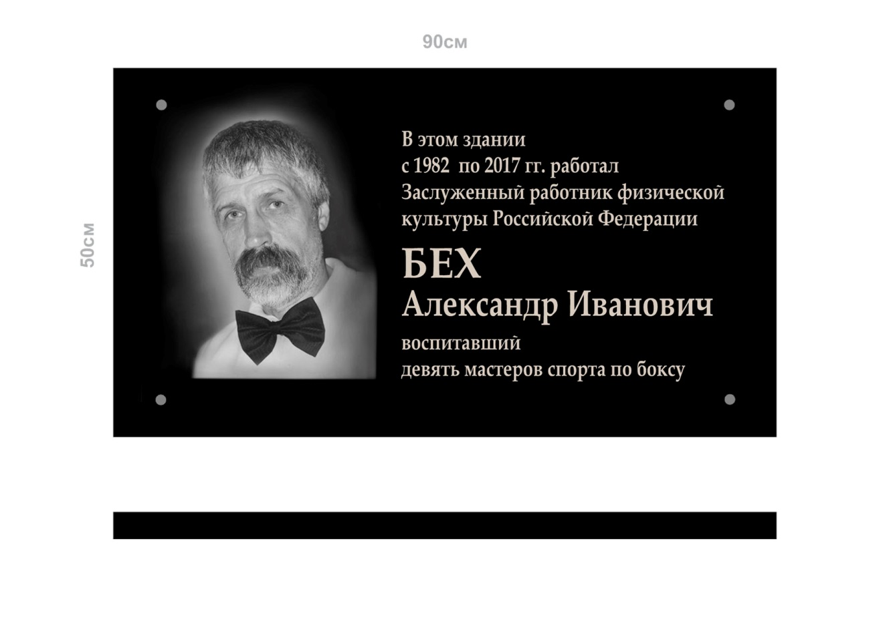

Размер мемориальной доски: 90 x 50 см.

Материал: гранит

Глава города Пскова И.Н. Цецерский